Comunicato stampa

XPO per illuminare scaffali con efficienza

È con un minuscolo apparecchio LED per scaffali che Zumtobel si dimostra ancora una volta all’avanguardia nei sistemi d’illuminazione efficienti e autentici.

Dornbirn, novembre 2012 - Illuminare in maniera genuina i prodotti esposti nei negozi è a dir poco un’arte. Le problematiche infatti sono molte. Gli apparecchi devono mettere in scena gli oggetti senza rovinarli; inoltre bisogna che rimangano nascosti dentro gli scaffali e che rendano giustizia ai vari prodotti diversificando le temperature di colore. Sono esattamente queste le prerogative di XPO, il nuovo sistema LED sviluppato da Zumtobel per l’illuminazione di scaffalature. XPO misura solo 7 millimetri di altezza e 11 di larghezza, vale a dire la miglior premessa per non farsi notare. Dimensioni minuscole e costruzione plug&play assicurano il massimo della flessibilità: XPO è previsto per scaffali da 600, 1.000 o 1.200 millimetri di lunghezza. La brillante luce LED è distribuita da un’ottica speciale che riesce ad esaltare ogni prodotto in maniera autentica. Nelle scaffalature è particolarmente importante diversificare l’illuminazione con opportune temperature di colore. Per questo motivo XPO è disponibile in versione Stable White (2.700 K. 3.000 K. 4.000 K e 5.000 K) o anche nella versione Selectable White che permette di variare la temperatura di colore scegliendo fra 3.000 K, 4.000 K e 5.000 K. Altri pregi di questo sistema sono il montaggio rapido, senza utensili, e la valida efficienza che raggiunge i 72 Lumen per Watt. Tenendo poi conto della lunga durata del prodotto, XPO è da considerarsi una tra le soluzioni più efficienti in assoluto per l’esposizione di articoli nei supermercati.

Dati e cifre
Applicazioni | Sistema LED per illuminazione professionale di prodotti esposti in scaffalature
XPO stable white | Versioni da 2.700 K, 3.000 K, 4.000 K e 5.000 K pronte per il raccordo; con cavo bipolare bianco da 0,75 mm², lungo 0,7 m, e innesto
XPO selectable white | 3 temperature di colore in un unico apparecchio  Commutazione tra 3.000 K, 4.000 K e 5.000 K; con cavo bipolare bianco da 0,75 mm², lungo 0,7 m, e innesto
Lunghezze | 545 mm, 923 mm e 1112 mm
Durata | 50.000h con rimanente 80% del flusso

Didascalie delle immagini:

(Photo Credits: Zumtobel)

Foto 1: XPO di Zumtobel è il più piccolo sistema esistente per illuminare scaffali in tecnologia LED.
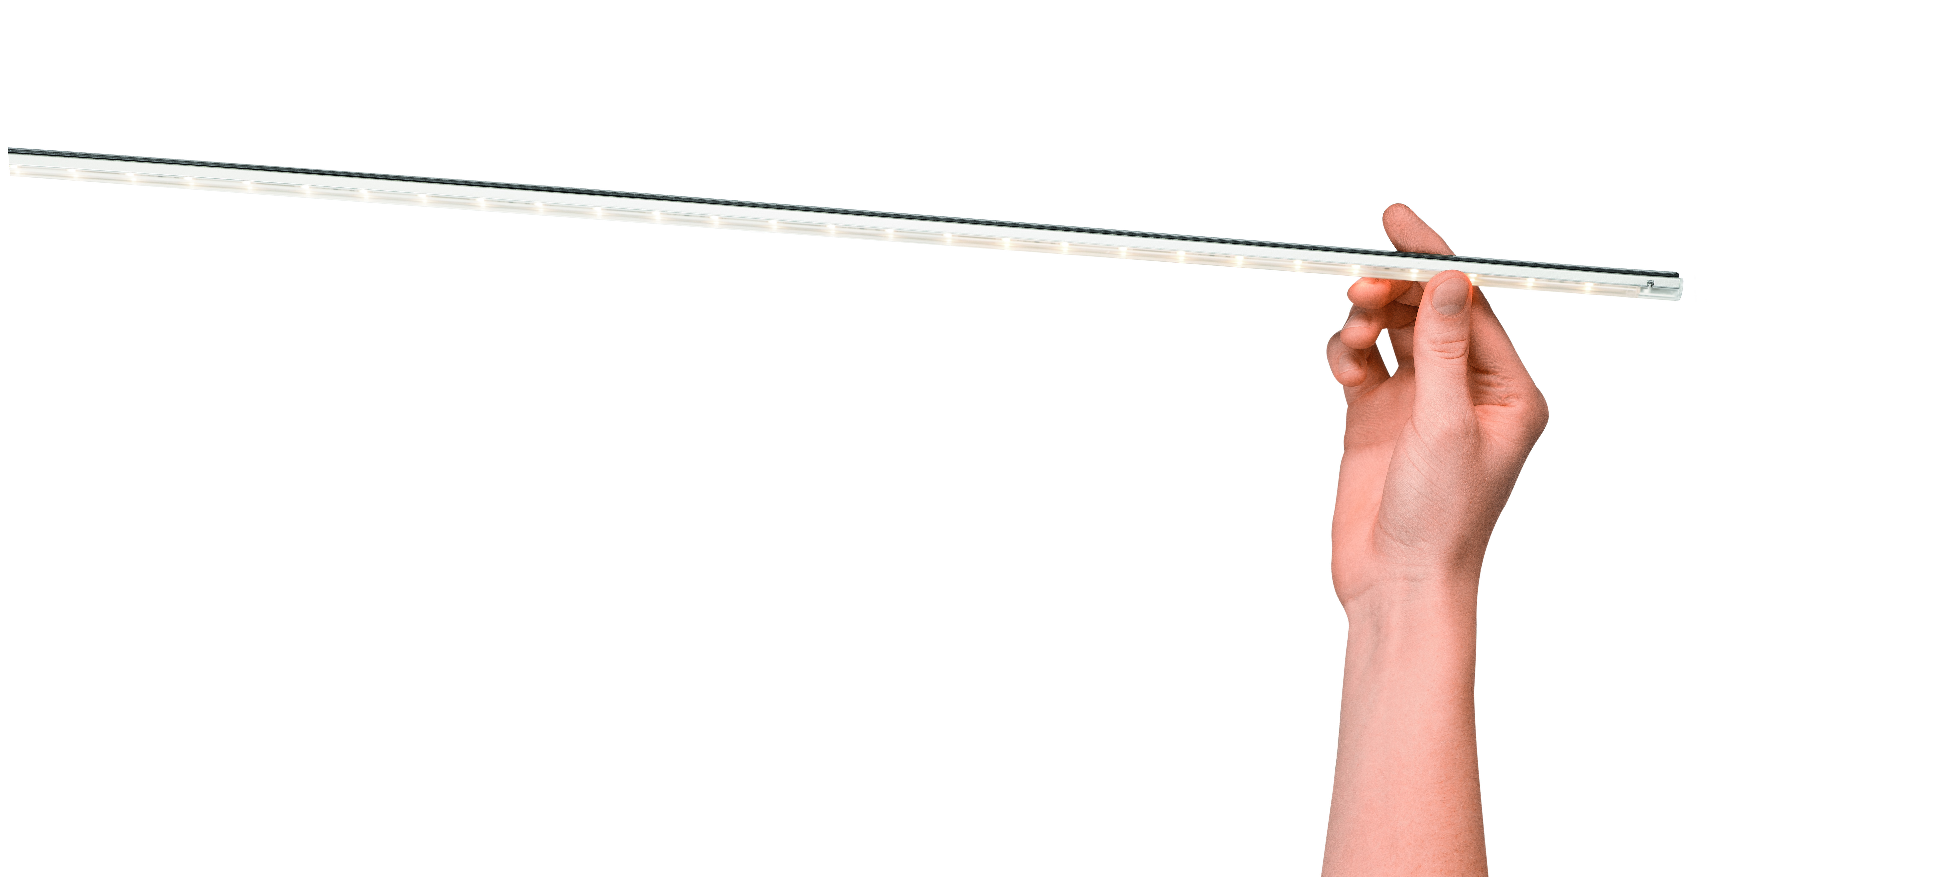

Ulteriori informazioni:
Zumtobel Lighting GmbH
Nikolaus Johannson
Head of Brand Communication
Schweizer Strasse 30
A-6850 Dornbirn

Tel +43-5572-390-26427
Cell. +43-676-8920-3202
Email nikolaus.johannson@zumtobel.com

www.zumtobel.com

Riguardo a Zumtobel
Zumtobel è produttrice leader internazionale nelle soluzioni illuminotecniche globali che cercano l'armonia tra luce e architettura. In qualità di leader nell’innovazione, Zumtobel offre una scelta completa di apparecchi d'illuminazione e sistemi di gestione della luce di alta qualità per tutte le applicazioni professionali negli edifici, tra cui uffici e istituti di formazione, vendite e presentazioni, hotel e wellness, salute e cura, arte e cultura, industria e tecnica. Zumtobel è un marchio del Gruppo Zumtobel, con sede legale a Dornbirn, Voralberg (Austria).

Zumtobel. La luce.

